Okulary z fotochromem - całoroczna ochrona oczu przed nadmiernym promieniowaniem słońca
Chcesz zabezpieczyć swoje oczy przed szkodliwym działaniem promieni słonecznych nie tylko latem, ale przez cały rok? Okulary z fotochromem to model, który spełni twoje oczekiwania!

Okulary z fotochromem - właściwości i działanie
Okulary z fotochromem są podatne na działanie promieni słonecznych, reagują na nie w inteligentny sposób zmieniając kolor szkieł w zależności od stopnia natężenia światła. Kiedy promienie słońca są intensywne szkła ciemnieją, jeżeli promieniowanie zmniejsza się, okulary rozjaśniają się. Dzięki regulowanemu kolorowi szkieł, chronią wzrok o wiele lepiej niż tradycyjne okulary przeciwsłoneczne. Jedna para okularów sprawdza się przez cały rok, niezależnie od pory roku. Zarówno w zimie, kiedy znaczna część promieni odbija się od powierzchni śniegu, w pochmurne dni, kiedy z pozoru słońce nie razi, ale w rzeczywistości ma szkodliwy wpływ na oczy, a także latem, kiedy oczy najbardziej narażone są działanie intensywnych promieni słońca. Okulary z fotochromem to idealne rozwiązanie szczególnie dla osób spędzających na świeżym powietrzu dużo czasu.

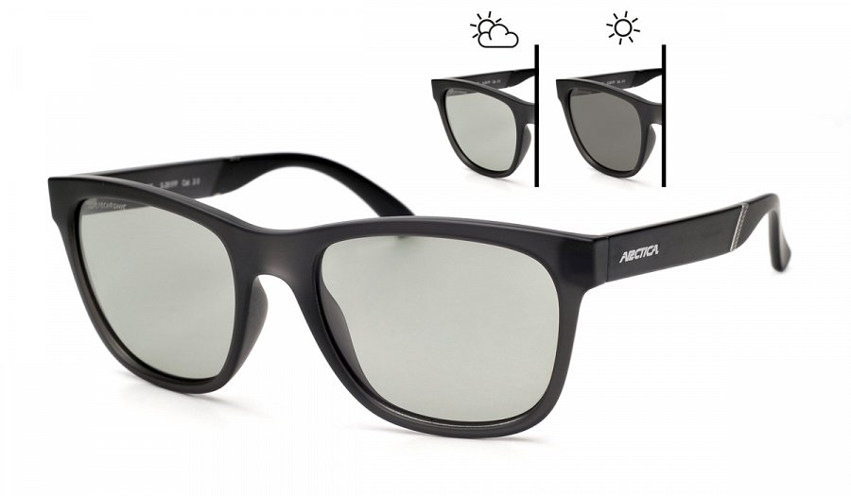
Okulary z fotochromem - gdzie kupować modele wysokiej jakości?
Jeżeli planujemy zakup okularów z fotochromem, szukajmy sklepów, które oferują szeroki wybór i gwarantują wysoką jakość. Dzięki obecności w ofercie różnych modeli, każda osoba jest w stanie dobrać odpowiednią parę dla siebie. Różnokolorowe szkła nie tylko chronią oczy, ale także stanowią efektowny dodatek do każdej stylizacji.

